**IES CASTELAR**

**Despliegue de Aplicaciones Web**

**MAPA DE RED**

Borja De La Cruz Lucio

Desarrollo de Aplicaciones Web

Módulo: Despliegue de Aplicaciones Web

1. **Dado el mapa de red, asigna direcciones de forma coherente y razonada a TODOS los dispositivos en sus interfaces de capa 3**

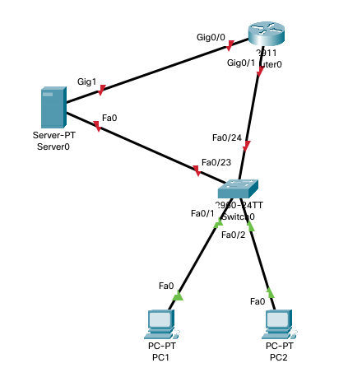

|  |  |  |  |  |
| --- | --- | --- | --- | --- |
| **Componente** | **IP Asignada** | **Máscara Asignada** | **Puerta de Enlace (Gateway)** | **Motivo** |
| RUTER | FA0/24: 192.168.1.1  (Para pc’s) | /24 | El mismo | La asignación de las máscaras ha sido con la idea de desperdiciar la mínima cantidad de ip’s (suponiendo el caso de los elementos conectados por el ejercicio).  Las dos ip’s han sido elegidas tanto para el servidor como el switch con los dos pc’s.  Con respecto a la elección de las ip’s, llanamente porque son las primeras en poder ser utilizables |
| GIG0/0: 192.168.2.1  (Para el server) | /30 |
| SERVER0 | 192.168.2.2 | /30 | 192.168.2.1 | Con respecto a la ip, ya que el ruter utiliza el .1, vamos a utilizar la segunda dirección posible.  Con respecto a la máscara, lo hacemos así para que el servidor pueda “verse” con el ruter.  Con la gatewaay así, ya estaría ruter y server conectados |
| PC1 | 192.168.1.10 | /24 | 192.168.1.1 | Con respecto a la ip, elegimos esa porque se encuentra dentro de la red 192.168.1.0/24.  Con ésta máscara estará conectado pc1 con el ruter.  Con ésta Gateway estaría conectado con el ruter ya. |
| PC2 | 192.168.1.11 | /24 | 192.168.1.1 | Con respecto a la ip, elegimos esa porque se encuentra dentro de la red 192.168.1.0/24 y no la tiene otro elemento del esquema.  Con ésta máscara estará conectado pc1 con el ruter.  Y con ese Gateway ya estaría conectado con pc1 y con ruter. |